JIŘÍ MOUDRÝ - 60

19. duben 2021 den, kdy předseda OS ČUS Vyškov, z.s. vstoupil mezi šedesátníky. Dlouholetý předseda OS významné životní jubileum oslavil v covidové době a na základě proticovidových opatření proběhlo blahopřání elektronickou poštou nebo telefonicky, proto OS ČUS Vyškov a všichni členové sdružení využívají této příležitosti k přání všeho nejlepšího, mnoho zdraví a spokojenosti v osobním životě.
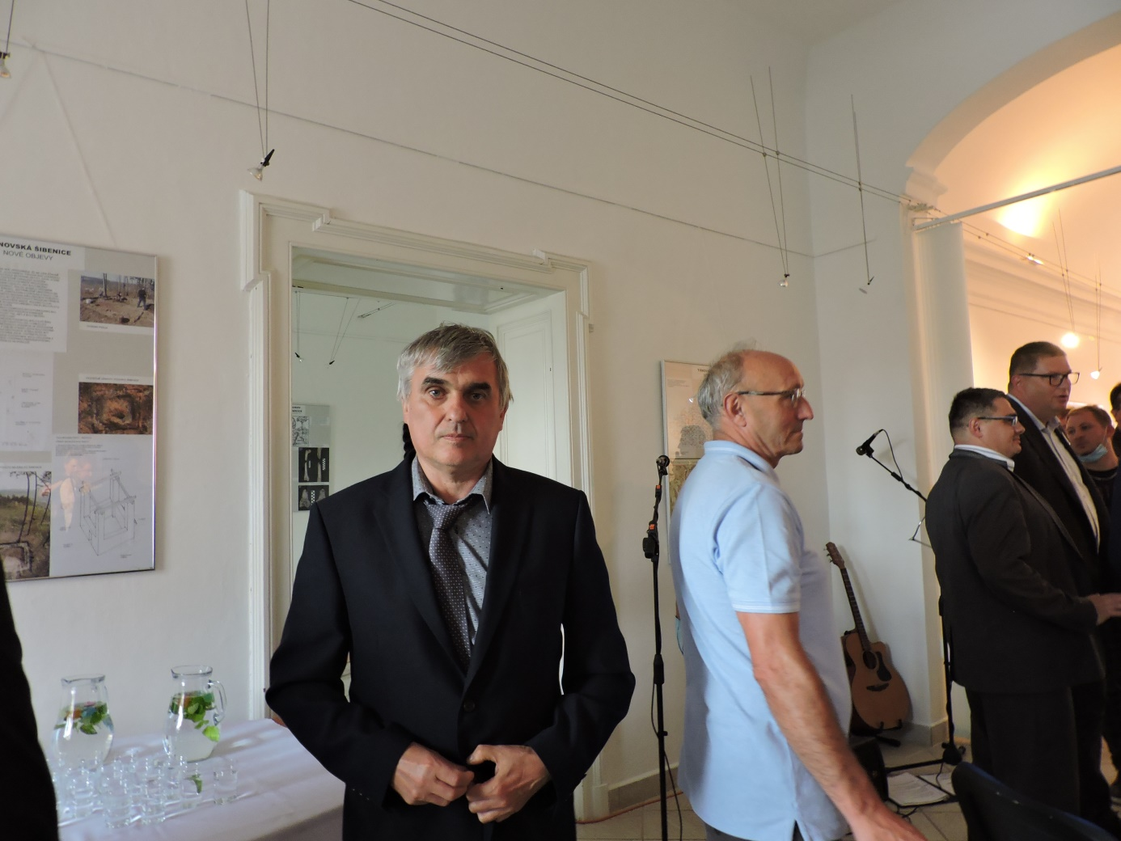
na fotce při vyhlašování cen DR. Václava Jíry
Svoje sportovní kroky začínal jako hráč fotbalu v Rousínově, kde ve svých sportovních aktivitách působil i po ukončení aktivní fotbalové éry. Působil coby trenér a funkcionář Tatranu Rousínov a jeho kvalitní práce a znalost sportovního prostředí v amatérském sportu ho dovedla do struktur ČUS (dříve ČSTV) až do funkce předsedy okresní organizace na vyškovsku.

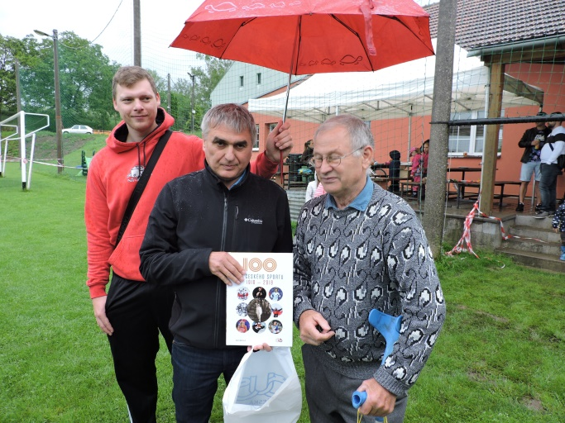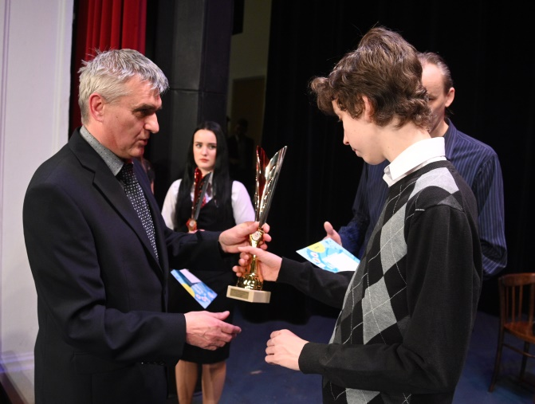
předseda OS ČUS Jiří Moudrý při blahopřání k 70. roků J. Dostálovi Při vyhlašování Sportovce okresu 2019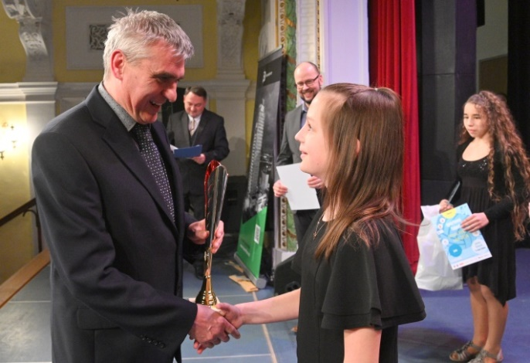 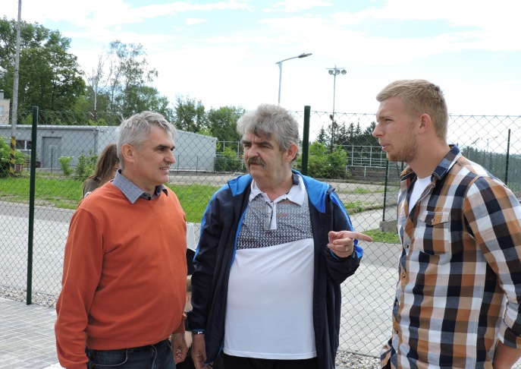
Při vyhlašování Sportovce okresu 2019 Při otevírání sportoviště v Rousínovš
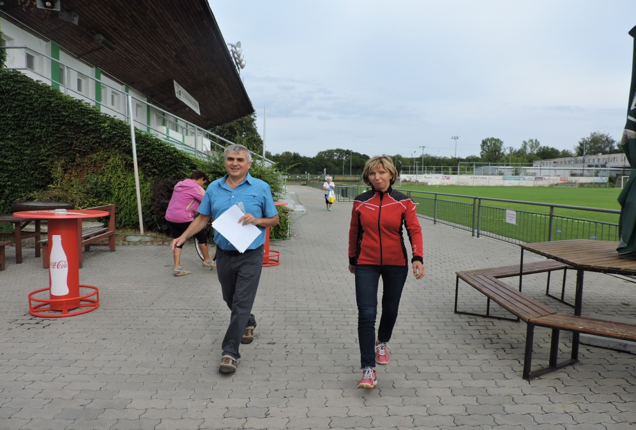
Při Dni seniorů se Zlatkou svou přítelkyní

Za jeho dlouholetou obětavou práci a to nejen na klubové ale i na okresní úrovni děkujeme, škoda jen, že zatím jsme nemohli poblahopřát a poděkovat na nějaké okresní akci, všichni však věříme, že to bude co nejdříve možné a my to provedeme.
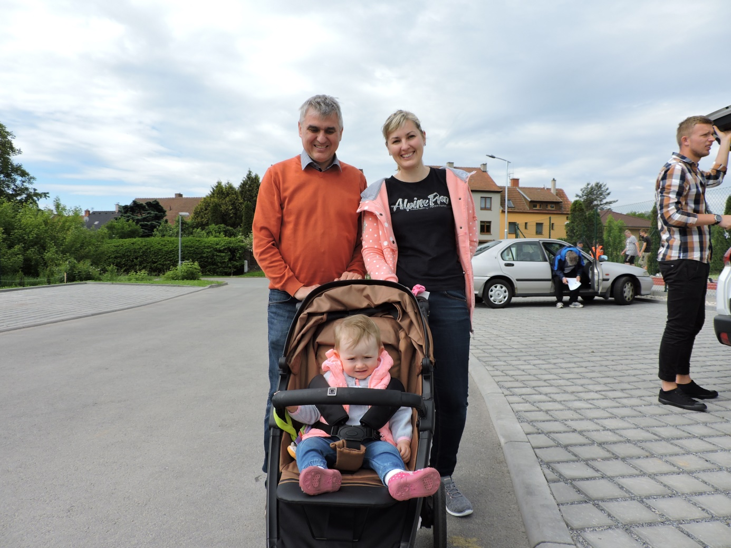
se svými miláčky – dcerou a vnučkou
JIRKO, ještě jednou mnoho zdraví a pohody v osobním životě a doufáme, že i nadále se budeme setkávat na hřištích a stadionech při sportovních akcích.

za OS ČUS Vyškov, z. s.
VV OS ČUS Vyškov, z.s.

Zpracoval : Zdeněk Jelínek – sekretář OS ČUS včetně fotek

